釣り教室
初心者のための釣り教室
開催日： 令和 6年 5月 19 日 （日）
開催時間： 午前 9時 ～ 午後 ２：３０ 迄
開催場所：道志村漁業協同組合フィッシングセンター
参加費 大人1名1,500円
小学生・中学生1名1,000円
（入場料・貸竿代・餌代含む）
対 象 初心者の方・小学生は保護者同伴
持ち物 タオル、帽子、汚れてもよい服装・運動着・軍手・長靴
内 容 餌釣り体験・フライ、ルアー体験
定 員 ３0名（先着順）
申込方法 電話にて受付
募集期間 令和6年3月1９日（火）～5月11日（土）迄
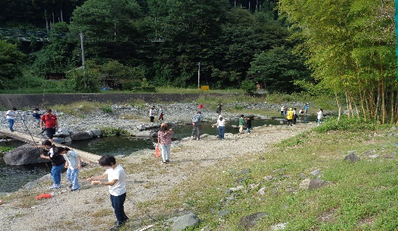 ※注意 小雨決行（要雨がっぱ）
悪天候の場合は中止します。
お問合せ・申し込み先 道志村漁業協同組合 TEL0554-52-2966

